CORPORACI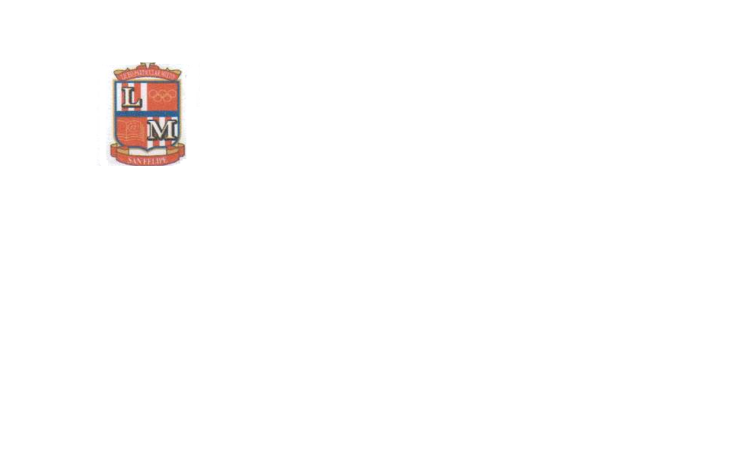ÓN MONTE ACONCAGUA

LICEO PARTICULAR MIXTO BÁSICA N°2

DEPARTAMENTO LENGUAJE Y COMUNICACIÓN

_____________________________________________________________________________________

**GUÍA N° 1**

**“Textos Literarios”**

|  |
| --- |
| NOMBRE: __________________________ CURSO: __________ FECHA: __________ |
| **OBJETIVO DE APRENDIZAJE:** Leer comprensivamente textos literarios. |
| **HABILIDADES:** Comprender, recordar, aplicar. |
| **INSTRUCCIONES:**  1. Utiliza exclusivamente tus materiales de estudio, sean: lápices, goma, etc.  2. Lee antes de contestar y resuelve tus dudas junto a tu familia.  3. Revisa tus respuestas antes de terminar y entregar.  4. Esta guía contempla una Evaluación Formativa, del 60% de logro. Del cual será promediada con la primera nota del año de estudio 2020.  5. Esta guía de estudio favorece la práctica de los conocimientos adquiridos en Segundo Año Básico. |

1. LEE EL SIGUIENTE TEXTO Y RESPONDE. .

**HÁNSEL Y GRÉTEL**

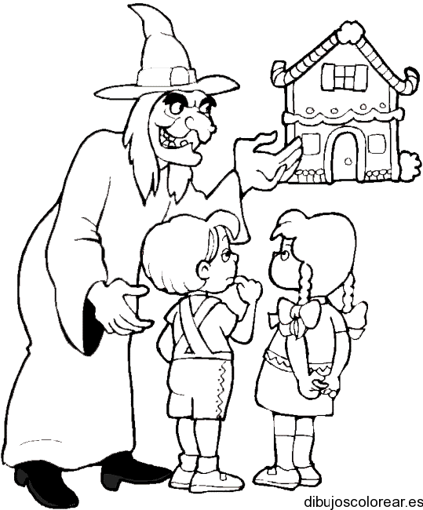 Hánsel y Grétel eran los hijos de unos leñadores tan pobres que sólo comían pan duro, por lo que sus padres querían abandonarlos en el bosque.

Aquella noche, Hánsel esperó a que todos se acostasen y, sin hacer ruido, se levantó; salió al portal y se llenó los bolsillos de piedrecitas.

Por la mañana, se fueron al bosque, pero el niño caminaba el último echando las piedrecitas por el camino y así regresaron, siguiendo el rastro.

Pasados unos días, los padres deciden repetir el abandono; esta vez Hánsel no pudo recoger las piedras y tuvo que echar migas de su mendrugo de pan.

Por la tarde, al no encontrar a sus padres, los niños querían volver a casa, pero les fue imposible porque los pájaros se habían comido las migajas.

Entonces se asustaron de veras y, muertos de miedo, fueron siguiendo un caminito que les condujo hasta una casita que se veía a lo lejos.

Cuando llegaron a ella, descubrieron encantados que no era como las demás casas, sino de galletas y de golosinas.

-¡Qué ricas están!, ¡mm!

De pronto apareció por la puerta una anciana un poco extravagante; su nariz era larga y puntiaguda. Les invitó a entrar prometiéndoles sorpresas.

Una vez dentro, la sorpresa fue amarga, puesto que la viejecita era una bruja que encerró a Hánsel en una jaula.

-Y tú, niña, me limpiarás la casa -le ordenó.

La bruja estaba preparando un caldo donde quería cocer a Hánsel y mientras se acercaba para ver si estaba a punto, Grétel la echó dentro.

Al fin volvían a ser libres y... ricos, porque encontraron el tesoro de la bruja. Esta vez sí hallaron el camino de casa en donde estaban sus padres arrepentidos.

1. ¿Qué comían los leñadores?
2. Pan duro
3. Pan blando
4. Una taza de caldo
5. Hánsel y Grétel eran:
6. Amigos
7. Hermanos
8. Primos
9. ¿Por qué sus padres los querían abandonar en el bosque?
10. Porque no tenían para darles comida.
11. Porque eran muy porfiados.
12. Porque sus papas tenían muchos hijos.
13. Hánsel se llenó los bolsillos la primera vez de...
14. De migas de pan
15. De piedrecitas
16. De granos de trigo
17. ¿Por qué Hánsel caminaba al último?
18. Para ir jugando
19. Para ir marcando el camino
20. Para ir molestando
21. ¿Qué coloco en sus bolsillos la segunda vez?
22. Piedrecitas.
23. Migas de queque
24. Migas de pan
25. ¿Por qué les fue imposible regresar a su casa?
26. Porque no tenían brújula
27. Porque tuvieron un pequeño accidente
28. Los pájaros se comieron las migas de pan
29. ¿Qué sintieron al verse perdidos en el bosque?
30. Miedo
31. Alegría
32. enojo
33. ¿De qué era la casa que se encontraron?
34. De galletas y de golosinas
35. De madera
36. De ladrillos y cemento
37. ¿Quién vivía en la casa?
38. Un anciano
39. Una señora
40. Una bruja
41. ¿A quién pusieron en una jaula?
42. A la bruja
43. A Grétel
44. A Hánsel
45. ¿Qué quería hacer la bruja con los niños?
46. Comérselos
47. Cuidarlos
48. Castigarlos
49. ¿Qué hicieron con la bruja?
50. La secuestraron en la casa
51. La empujaron dentro de la olla
52. La mandaron fuera de la casa
53. ¿Cómo se sentían los padres al haberlos abandonados en el bosque?
54. Enfadados
55. Alegres
56. Arrepentidos

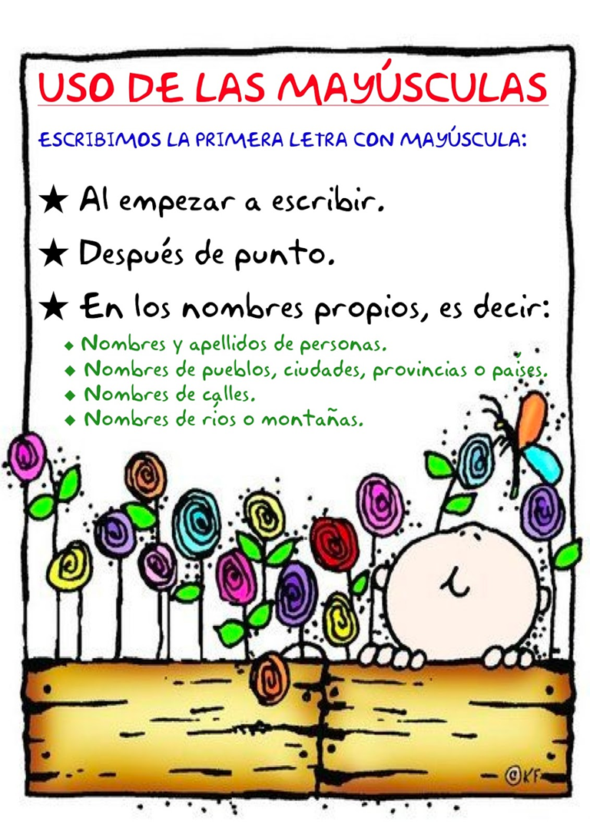

1. EN EL SIGUIENTE TEXTO ESCRIBE LAS MAYUSCULAS QUE FALTAN.

El cerro Orolonco

____l cerro ____rolonco está situado al norte de ___utaendo, debe su nombre a ____rolonco, una princesa indígena, hija de un jefe regional. ……lla se enamoró de un guerrero español, _____odrigo _____ernández de ____raujo, desafiando a sus dioses y a su estirpe, a su pueblo y a su tradición.

____n las faldas del cerro se reunía la enamorada princesa con su amado y junto al cerro, ___odrigo le juró volver, cuando se despidió de ella para ir a pelear con el indómito pueblo de ____rauco.

¡Trabajemos el abecedario!

1. 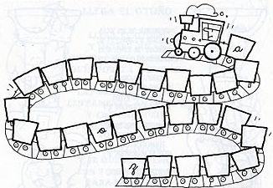Completa el siguiente abecedario con las letras que faltan. Debes utilizar letra minúscula y manuscrita. Pinta los carros que llevan las letras de tu nombre.
2. Ordena de acuerdo al alfabeto los siguientes animales.

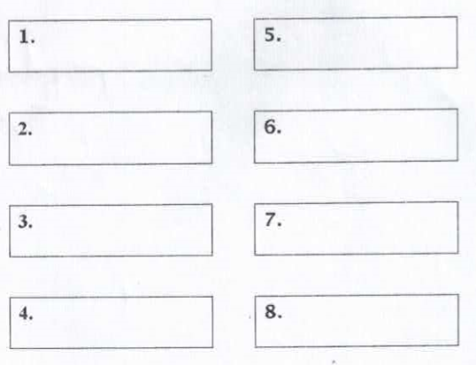 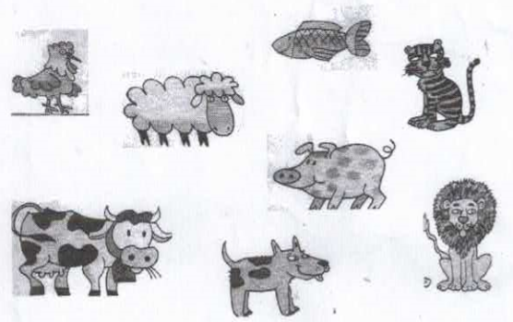

CORPORACIÓN MONTE ACONCAGUA

LICEO PARTICULAR MIXTO BÁSICA N°2

DEPARTAMENTO LENGUAJE Y COMUNICACIÓN

_____________________________________________________________________________________

**GUÍA N° 2**

**“Textos Literarios”**

|  |
| --- |
| NOMBRE: _____________________________ CURSO: __________ FECHA: __________ |
| **OBJETIVO DE APRENDIZAJE:** Leer comprensivamente textos literarios. |
| **HABILIDADES:** Comprender, recordar, aplicar. |
| **INSTRUCCIONES:**  1. Utiliza exclusivamente tus materiales de estudio, sean: lápices, goma, etc.  2. Lee antes de contestar y resuelve tus dudas junto a tu familia.  3. Revisa tus respuestas antes de terminar y entregar.  4. Esta guía contempla una Evaluación Formativa, del 60% de logro. Del cual será promediada con la primera nota del año de estudio 2020.  5. Esta guía de estudio favorece la práctica de los conocimientos adquiridos en Segundo Año Básico. |

1. Lee el siguiente texto y luego crea un título.

|  |
| --- |
|  |

Había una vez un niño llamado José que le gustaba mucho comer chocolates, pero tenía muchos y no sabía con quien compartirlos.

Luego de caminar por todo el bosque encontró a sus amigos Juanito, Ximena y Chelito.

Así pudo compartir con ellos sus riquísimos chocolates, todos estaban muy contentos y sus guatitas estaban llenitas de tanto comer.

Finalmente todos se fueron a casa de Ximena a dormir una siesta.

Responde las siguientes preguntas:

1.- ¿Qué tipo de texto acabas de leer?

1. Un poema
2. Un cuento
3. Una receta

2.- ¿Cuál es la estructura del cuento?

1. Inicio-desarrollo-final
2. Final-desarrollo-inicio
3. Desarrollo –final-inicio

3.- ¿Cómo termina el texto que acabas de leer?

Respuesta: ___________________________________________________________________________

___________________________________________________________________________

4.- ¿Cómo se llaman los amigos del protagonista?

Respuesta: ____________________________________________________________________________

¡Juguemos al bachillerato!

1. Junto a un familiar juega el siguiente bachillerato. Recuerda que todos los casilleros deben completarse, el primero que lo logre detiene el juego y se revisan las palabras escritas.

